**ZAMIERZENIA DYDAKTYCZNO-WYCHOWAWCZE**

**STARSZAKI**

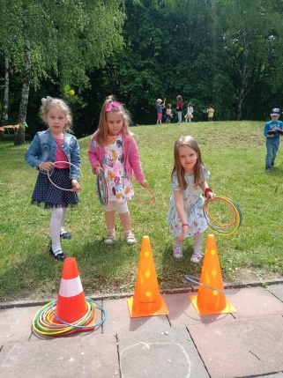**I-NIESPODZIANKI DLA DZIECI**

-rozwijanie umiejętności twórczego spoglądania na problem

-wyzwalanie chęci do wypowiadania się własnych myśli i podawania propozycji rozwiązań

-zapoznanie z podstawowymi prawami dziecka

-wzbogacenie wiedzy na temat dzieci z różnych stron świata



**II-ZWIERZETA EGZOTYCZNE**

-wzbogacenie wiadomości na temat dzikich zwierząt żyjących w różnych rejonach świata

-rozwijanie aktywności ruchowej, w tym świadomości własnego ciała, przy jednoczesnym pobudzaniu wyobraźni , kreatywności i ciekawości

-rozwijanie umiejętności graficznego odwzorowania wysłuchanego rytmu

-rozwój pewności rzutów i chwytów



**III-DOKĄD NA WAKACJE**

-rozwijanie mowy komunikatywnej

-rozwijanie myślenia przyczynowo- skutkowego

-rozwijanie słownej i plastycznej inwencji twórczej

-akceptowanie reguł współdziałania

** I V- ZABAWY N A LAT O**

-rozwijanie umiejętności stosowania się do instrukcji słownej

-rozwijanie umiejętności zachowania równowagi

-porównywanie liczebności zbiorów

-utrwalenie wiadomości o lecie